ПАМЯТКА ПОТРЕБИТЕЛЮ

Банкнота Банка России образца 2017 года

номиналом 2000 рублей
12 октября 2017 г. была введена в обращение банкнота Банка России номиналом 200 руб.
Размер банкноты 157 x 69 мм.
Преобладающий цвет банкноты – синий.
Основные изображения:
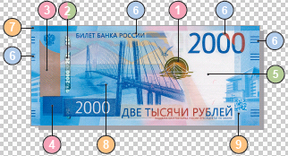
- на лицевой стороне банкноты – Русский мост – вантовый мост в г. Владивостоке, соединяющий остров Русский с материковой частью г. Владивостока.
- на оборотной стороне банкноты – космодром «Восточный».
На лицевой стороне банкноты слева вверху расположен герб Российской Федерации.
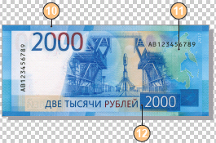
На оборотной стороне в верхней правой части банкноты находится надпись «2017» – год образца банкноты.

Банкнота изготовлена на хлопковой бумаге белого цвета. В бумагу внедрены защитные волокна двух типов – цветные с чередующимися участками красного и синего цветов и волокна серого цвета.
Ныряющая голографическая защитная нить шириной 5 мм выходит на поверхность лицевой стороны банкноты в окнах фигурной формы.
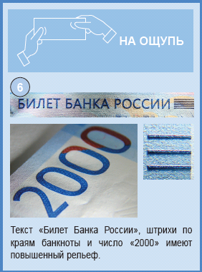
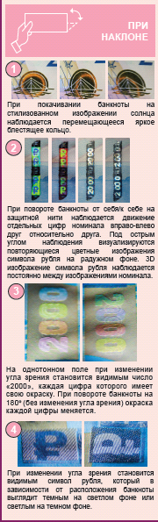
Банкнота имеет два серийных номера, расположенных на оборотной стороне банкноты и имеющих двухбуквенное обозначение серии и девять цифр номера. Левый номер имеет читаемость по короткой стороне банкноты, правый – по длинной стороне
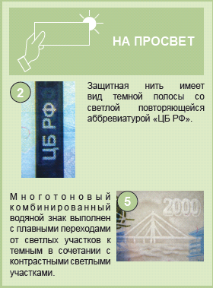

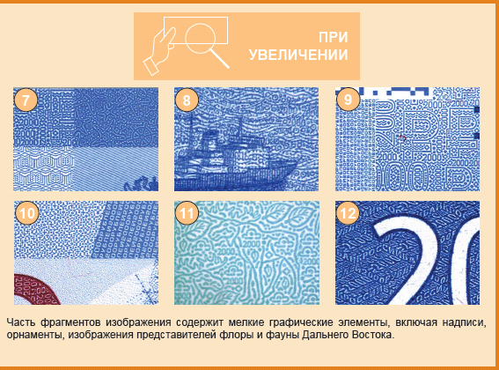

ФБУЗ «Центр гигиены и эпидемиологии в Алтайском крае»
Учебно-консультационный центр по защите прав потребителей,
гигиенического обучения и воспитания населения
656049, г. Барнаул, ул. Пролетарская, 146а;
телефон: 8 (385 2) 504061
E-mail: uk-centr11@altcge.ru; vk.com/zpp22;
Skupe: ukcentrukcentr

2018

